Sistema Terrestre
O sistema terrestre refere-se ao funcionamento do ambiente natural do planeta Terra, bem como aos diferentes elementos ou subsistemas que compõem a sua estrutura.
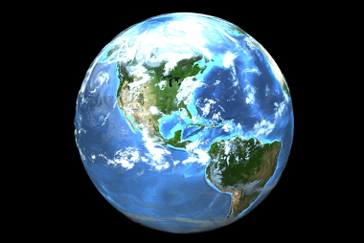
O sistema terrestre é composto por quatro subsistemas que estruturam o funcionamento da Terra

O sistema terrestre é o conjunto de elementos que garante o funcionamento dos componentes do planeta Terra em sua superfície, bem como as suas recorrentes transformações ao longo do tempo. Compreender o sistema terrestre é, portanto, estabelecer as bases para a compreensão da Terra de um modo geral, de forma a entender os seus ciclos e processos naturais.
Basicamente, o sistema terrestre é constituído a partir do relacionamento entre as formas de relevo e suas influências endógenas (internas) e exógenas (externas), a dinâmica climática e dinâmica cíclica da água. Portanto, podemos entender o sistema terrestre como a relação entre os diferentes componentes da litosfera, atmosfera e hidrosfera, com a consequente formação da biosfera.
Por litosfera entende-se a estrutura física e sólida do planeta. Isso envolve, portanto, as rochas, as formas de relevo e as dinâmicas relacionadas aos seus processos de atuação e transformação, tais como a estrutura interna do planeta e seus efeitos, a exemplo do movimento das placas tectônicas, os vulcanismos e os terremotos. Nesse sentido, embora a Geologia entenda a litosfera como a camada mais externa e sólida da Terra, no sistema terrestre ela envolve tanto essa estrutura como as dinâmicas que nela interferem.
Por atmosfera compreende-se a dinâmica climática e dos gases que envolvem a camada de ar da Terra. Portanto, o funcionamento dos climas e os fatores a ele relacionados, tais como as chuvas, a umidade, a pressão atmosférica, entre outros dispositivos, são itens incluídos nesse subsistema.

